3 | 佛陀在靈性追尋上所展現的勇氣和毅力
學習目標：
讓學生認識佛陀的故事，了解他在靈性追尋上所展現的勇氣和毅力。
參訪學習地點：
《釋迦牟尼佛應化事跡圖》—五方五佛殿
- 按經傳記載，佛陀的一生分為八階段，即「八相成道」，其中或涉神話成分。
- 西方寺五方五佛殿內的《釋迦牟尼佛應化事跡圖》，把佛陀的一生分成14個故事片段，內容簡單扼要，很適合初中學生。
 | 《釋迦牟尼佛應化事跡圖》內容說明
 | 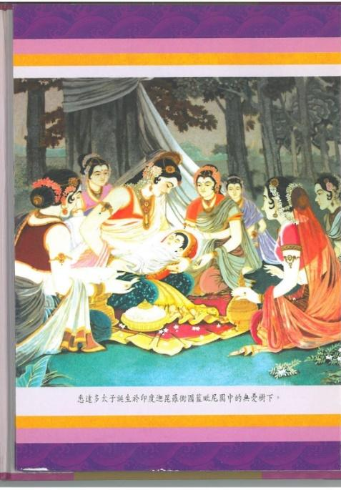  圖1.釋尊降世  悉達多太子誕生於印度迦毘羅衛國藍毗尼園中的無憂樹下 | 圖2.星相預言  星相家阿私陀預言太子將來會成為轉輪聖王或覺者
 | 圖3.不為色誘  淨飯王為太子建造了一座四季如春、充滿宮女歌樂的美妙宮殿 | 圖4.偷出宮門  太子於夜半騎著愛馬犍陟逾城出宮，至密林深處削髮改裝為沙門
 | 圖5.六年苦行  太子帶同五侍從，來到尼連襌河伽耶山苦行林中修行，日食一麻一麥，達六年之久 | 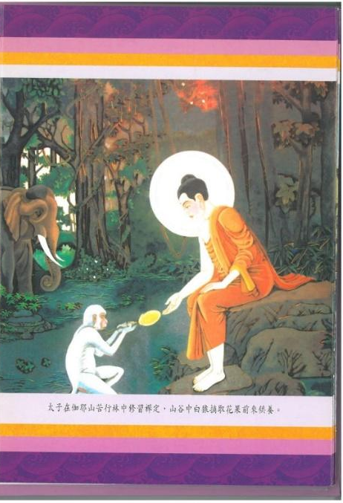  圖6.接受供養  太子在伽耶山苦行林中修習禪定，山谷中白猿摘取花果前來供養
 | 圖7.魔不能動  魔王波旬派了三位妖冶的魔女前來迷惑，但太子不為所動，並將之度退 | 圖8.豁然大悟  太子獨自於畢缽羅樹下靜坐沉思，終於在十二月初八日凌晨，大徹大悟
 | 圖9.初轉法輪  佛陀成道後，在波羅奈城的鹿野苑，度化阿若．憍陳如等五位侍者 | 圖10. 說法度生  佛陀在「竹林精舍」，向一千二百五十位比丘說法
 | 圖11.圓滿孝道  佛陀成道後第六年，率弟子回國省親，父子相見，場面感人 | 圖12.化度眷屬  佛陀回國講經説法，連佛陀的愛子羅睺羅亦隨佛出家為「小沙彌」
 | 圖13.外道歸投  佛陀在伽耶山連襌河邊化度拜火教的首領優樓頻羅迦葉 | 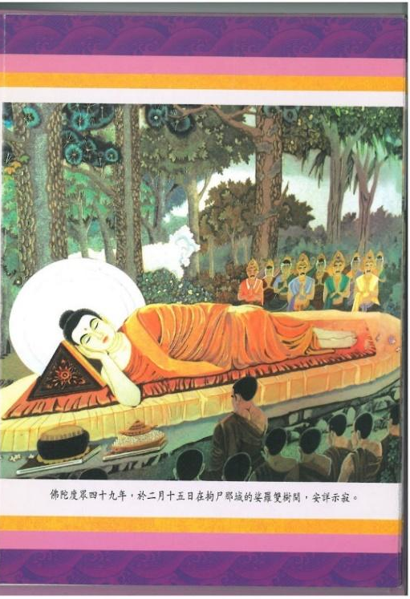  圖14.世緣終極  佛陀度眾四十九年，於二月十五曰在拘尼那城的娑羅雙樹間，安詳示寂
 | 五方五佛殿內《釋迦牟尼佛應化事跡圖》
 | 教學活動：
 | - 把學生分成若干小組，每組約十人，由一位導師帶領。
 | - 老師帶領學生以順時針方向（由左至右）繞佛殿慢行一圈，欣賞《釋迦牟尼佛應化事蹟圖》，並略為介紹佛陀的故事。
 | - 老師選定某一幅（或幾幅）畫作，提出問題，引導同學思考及討論。教學範例如下：

 | 範例甲
 | 觀察： | 圖3.［不為色誘］及圖4.［偷出宮門］
 | 解說： | 悉達多（佛陀）為印度迦毗羅衛國的王子，身份尊貴，過著豪華的生活。他娶了美麗賢慧的耶輸陀羅公主，生下兒子（羅怙羅），生活十分美滿。
 |  | 後來，悉達多離開宮廷，出遊散心，在東西南北四個城門他先後看見了「老人」、「病人」、「死人」和「苦行僧」。他開始了解到生命的局限，反思苦的根源。最後，他毅然偷走出宮門，追尋生命的意義。
 | 討論： | - 遊歷四個城門，令悉達多王子對世界的「認知」產生了甚麼變化？請作簡單說明。
悉達多本來是一個受到萬千寵愛的王子，充滿幸福感。他在東、南、西三個城門看見老苦、病苦和死苦，覺知生命無常；儘管他是王子，有權力，有財富，也難免生老病死之苦。
他在北城門遇一位修行人，體會到心靈的安詳平靜，才能帶來真正的喜樂自在。

- 悉達多在東城門遇見老人，明白到生命隨著時間流逝，無法挽留，覺知世間的老苦。
- 他在南城門遇見病人，痛苦不堪，在地上哀叫，覺知世間的病苦。
- 他在西城門遇見出殯的隊伍，送行的六親眷屬哭哭啼啼。他明白到生離死別的哀痛，覺知世間的死苦。
- 他在北城門遇一位修行人，舉止安詳而且平靜，看土去就像是內心充滿了喜樂和自在，遂起了捨宮逾城，出家修行的意念。
 |  | - 悉達多王子放棄榮華富貴及妻兒，去未到過的地方，探索生命的意義。你覺得他的決定，是否很有智慧／勇氣？還是愚蠢／魯莾？
 |  | [讓學生自由發揮]
- 作為一個初中學生，相信你一定希望努力讀書，將來學有所成，貢獻社會。但當你為學業目標努力時，會否遇到不同的誘惑，難以集中精神，專注學習？
請反思問題出在哪裏，並想想你可以如何面對挑戰，不被慾望控制。
 |  | [讓學生自由發揮]
 |  | - ［圖3.不為色誘］和［圖4.偷出宮門］的故事，給了你甚麼啟發呢？請簡要地作出總結。
 |  | [讓學生自由發揮]

 | 範例乙
 | 觀察： | 圖5.［六年苦行］及圖6.［接受供養］
 | 解說： | 悉達多生於深宮之中，享盡榮華富貴，游四門的經歷，使他反思生命的根本意義，明白「享樂」的虛妄。  「樂」的相反是「苦」。  當時印度有一種「苦行」的修行方式，吃的極少，刻苦地全心全意修行，不能有半點懈怠。  悉達多離開宮門之後，在尼連襌河伽耶山苦行林中修行，每日僅吃一麻一麥，長達六年。
經歷了六年極其認真的修煉，悉達多未能參透真理，而身體變得極為衰弱。他體會到「苦行」不能使人真切體會生命的根本意義。
失敗沒有磨蝕他的意志，反而讓他知道哪些方法並不收效，從而改正偏差，走上康莊大道。
他總結經驗，接受了白猿獻上的花果和牧羊女給他的乳糜，先處理好「生存」的問題，恢復體力，再嘗試尋找更好的方法，探究「生命」的真諦。
 | 討論： | - 佛陀曾經立志苦行修道，現在又接納了山谷中白猿摘取花果，是否放棄了原則？
 |  | [讓學生自由發揮]
 |  | - 當人有了崇高理想，定下具體方針，是否就應該一往無前，堅持到底，永不放棄？
 |  | [讓學生自由發揮]
- 有人說：「為了理想（價值／意義），我可以隨時犠牲性命」。
你同意這種人生觀嗎？還是在甚麼處境／情況之下，你會同意（或不同意）呢？
 |  | [讓學生自由發揮]
- 有人說：「我經歷過多次嘗試，仍然失敗，生無可戀，沒有選擇，只好自殺」。
你同意這種人生觀嗎？還是在甚麼處境／情況之下，你會同意（或不同意）呢？
 |  | [讓學生自由發揮]
- 佛陀在六年的苦行中曾遇到困難，當時山谷中白猿向他獻上的花果，幫助他渡過難關。
人世間避免不了苦難，而你會如何對待身處困境的親人，或同學，或朋友，甚或陌生人？你會成為他們「生命中的白猿」嗎？
 |  | [讓學生自由發揮]

 | 教師參考資料：八相成道
 | 佛陀的一生，按傳統佛傳記載，可分八個階段，即「八相成道」。茲將「八相成道」與西方寺的《釋迦牟尼佛應化事跡圖》作簡單對比，供教師參考：
 | 八相成道 | 《釋迦牟尼佛應化事跡圖》
 | 第一相「降兜率」
 | 第二相「入胎」
 | 第三相「出胎」 | 圖1.釋尊降世
 |  | 圖2.星相預言
 |  | 圖3.不為色誘
 |  | 圖4.偷出宮門
 | 第四相「出家」 | 圖5.六年苦行
 |  | 圖6.接受供養
 | 第五相「降魔」 | 圖7.魔不能動
 | 第六相「成道」 | 圖8.豁然大悟
 | 第七相「轉法輪」 | 圖9.初轉法輪
 |  | 圖10.說法度生
 |  | 圖11.圓滿孝道
 |  | 圖12.化度眷屬
 |  | 圖13.外道歸投
 | 第八相「涅槃」 | 圖14.世緣終極

釋永惺長老監修，釋寬運法師編輯：《釋迦牟尼佛應化事蹟圖》（香港：香港菩提出版社，2007年）。
西方寺香港菩提出版社提供照片。
中國大乘佛教與南傳佛教所傳的「八相成道」略有差異。詳見中台山佛教基金會：〈佛陀的一生——八相成道〉，《中台世界》，取自https://www.ctworld.org.tw/dialogue/2007/2007-05/26-02-gb.htm，7-6-2020擷取。

